IM V2.x软件架构

IM定义
IM是一种为终端提供即时通讯网络的服务，服务形式包括文本、文件、音频和视频等。

软件架构
软件模块分层架构、软件接口等

架构目标和约束

逻辑架构
逻辑试图用来描述系统的功能需求，即在为用户提供服务方面系统所应该提供的功能。在逻辑视图中，系统分解成一系列的功能抽象、功能分解与功能分析，这些主要来自问题领域（ProblemDefinition)。在面向对象技术中，表现为对象或对象类的形式，采用抽象、封装和继承的原理。用对象模型来代表逻辑视图，可以用类图（Class Diagram）来描述逻辑视图。借助于类图和类模板的手段 ，类图用来显示一个类的集合和它们的逻辑关系：关联、使用、组合、继承等。相似的类可以划分成类集合。类模板关注于单个类，它们强调主要的类操作，并且识别关键的对象特征。
逻辑视图的表示法：
构件(Components)：类、类服务、参数化类、类层次
连接件(Connectors)：关联、包含聚集、使用、继承、实例化
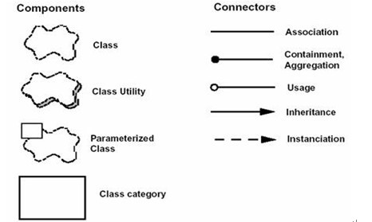
逻辑视图的风格采用面向对象的风格，其主要的设计准则是试图在整个系统中保持单一的、一致的对象模型，避免就每个场合或过程产生草率的类和机制的技术说明。
需要用类图描述。

过程架构
过程视图（ProcessView），又称“进程视图”，又称“处理视图”。
过程架构考虑一些非功能性的需求，如性能和可用性。它解决并发性、分布性、系统完整性、容错性的问题，以及逻辑视图的主要抽象如何与进程结构相配合在一起，即定义逻辑视图中的各个类的具体操作是在哪一个线程（Thread）中被执行。过程视图侧重系统的运行特性。服务于系统集成人员，方便后续性能测试
Ø 构件：进程、简化进程、循环进程
Ø 连接件：消息、远程过程调用（RPC）、双向消息、事件广播 。
过程视图：关注进程、线程、对象等运行时概念，以及相关的并发、同步和通信等问题。
进程架构可以在几种层次的抽象上进行描述，每个层次针对不同的问题。在最高的层次上，进程架构可以视为一组独立执行的通信程序（叫作"processes"）的逻辑网络，它们分布在整个一组硬件资源上，这些资源通过 LAN 或者 WAN 连接起来。多个逻辑网络可能同时并存，共享相同的物理资源。
接着，我们可以区别主要任务、次要任务。主要任务是可以唯一处理的架构元素；次要任务是由于实施原因而引入的局部附加任务（周期性活动、缓冲、暂停等等）。主要任务的通讯途径是良好定义的交互任务通信机制：基于消息的同步或异步通信服务、远程过程调用、事件广播等。次要任务则以会见或共享内存来通信。在同一过程或处理节点上，主要任务不应对它们的分配做出任何假定。
需要用顺序图、协作图、状态图、活动图、组件图描述。

开发架构
开发视图（DevelopmentView），描述了在开发环境中软件的静态组织结构，即关注软件开发环境下实际模块的组织，服务于软件编程人员。将软件打包成小的程序块（程序库或子系统），它们可以由一位或几位开发人员来开发。子系统可以组织成分层结构，每个层为上一层提供良好定义的接口。
系统的开发架构用模块和子系统图来表达，显示了"输出"和"输入"关系。完整的开发架构只有当所有软件元素被识别后才能加以描述。但是，可以列出控制开发架构的规则：分块、分组和可见性。
开发视图的风格通常是层次结构，每个层为上一层提供良好定义的接口，层次越低，通用性越好。
开发视图的表示方法：
Ø 构件：模块、子系统、层
Ø 连接件：参照相关性、模块/过程调用
大部分情况下，开发架构考虑的内部需求与以下几项因素有关：开发难度、软件管理、重用性和通用性及由工具集、编程语言所带来的限制。开发架构视图是各种活动的基础，如：需求分配、团队工作的分配（或团队机构）、成本评估和计划、项目进度的监控、软件重用性、移植性和安全性。它是建立产品线的基础。
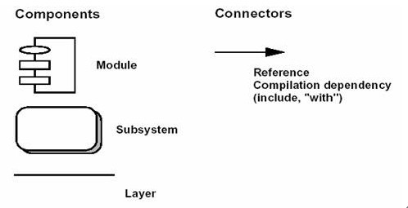
需要用组件图描述

物理架构
物理视图（PhysicalView）主要描述硬件配置。服务于系统工程人员，解决系统的拓扑结构、系统安装、通信等问题。主要考虑如何把软件映射到硬件上，也要考虑系统性能、规模、可靠性等。可以与进程视图一起映射。物理架构主要关注系统非功能性的需求，如可用性、可靠性（容错性），性能（吞吐量）和可伸缩性。
软件在计算机网络或处理节点上运行，被识别的各种元素（网络、过程、任务和对象），需要被映射至不同的节点；我们希望使用不同的物理配置：一些用于开发和测试，另外一些则用于不同地点和不同客户的部署。因此软件至节点的映射需要高度的灵活性及对源代码产生最小的影响。
物理视图的表示法
Ø 构件：处理器、计算机、其它设备
Ø 连接件：通信协议等
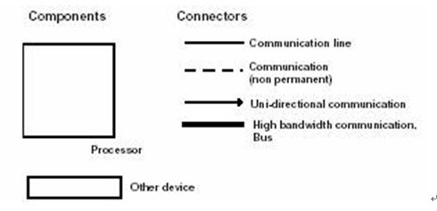
需要用部署图描述

场景视图
场景视图，又称“用例视图”，它综合所有的视图。用于刻画构件之间的相互关系，将四个视图有机地联系起来。可以描述一个特定的视图内的构件关系，也可以描述不同视图间的构件关系。
四种视图的元素通过一组重要场景（更常见的是用例）进行无缝协同工作，我们为场景描述相应的脚本（对象之间和过程之间的交互序列）。在某种意义上场景是最重要的需求抽象，它们的设计使用对象场景图和对象交互图来表示。
场景视图是其他视图的冗余（因此"＋1"），但它起到了两个作用：
- 作为一项驱动因素来发现架构设计过程中的架构元素。
- 作为架构设计结束后的一项验证和说明功能，既以视图的角度来说明，又作为架构原型测试的出发点。
作为一项驱动因素，源于迭代开发中有场景驱动（scenario-driven）方法。场景驱动方法认为系统大多数关键的功能以场景（或 use cases）的形式被捕获。关键意味着：最重要的功能，系统存在的理由，或使用频率最高的功能，或体现了必须减轻的一些重要的技术风险。
需要用用例图描述

规模及性能

质量

可靠性

安全性

可扩展性

可维护性

可理解性

